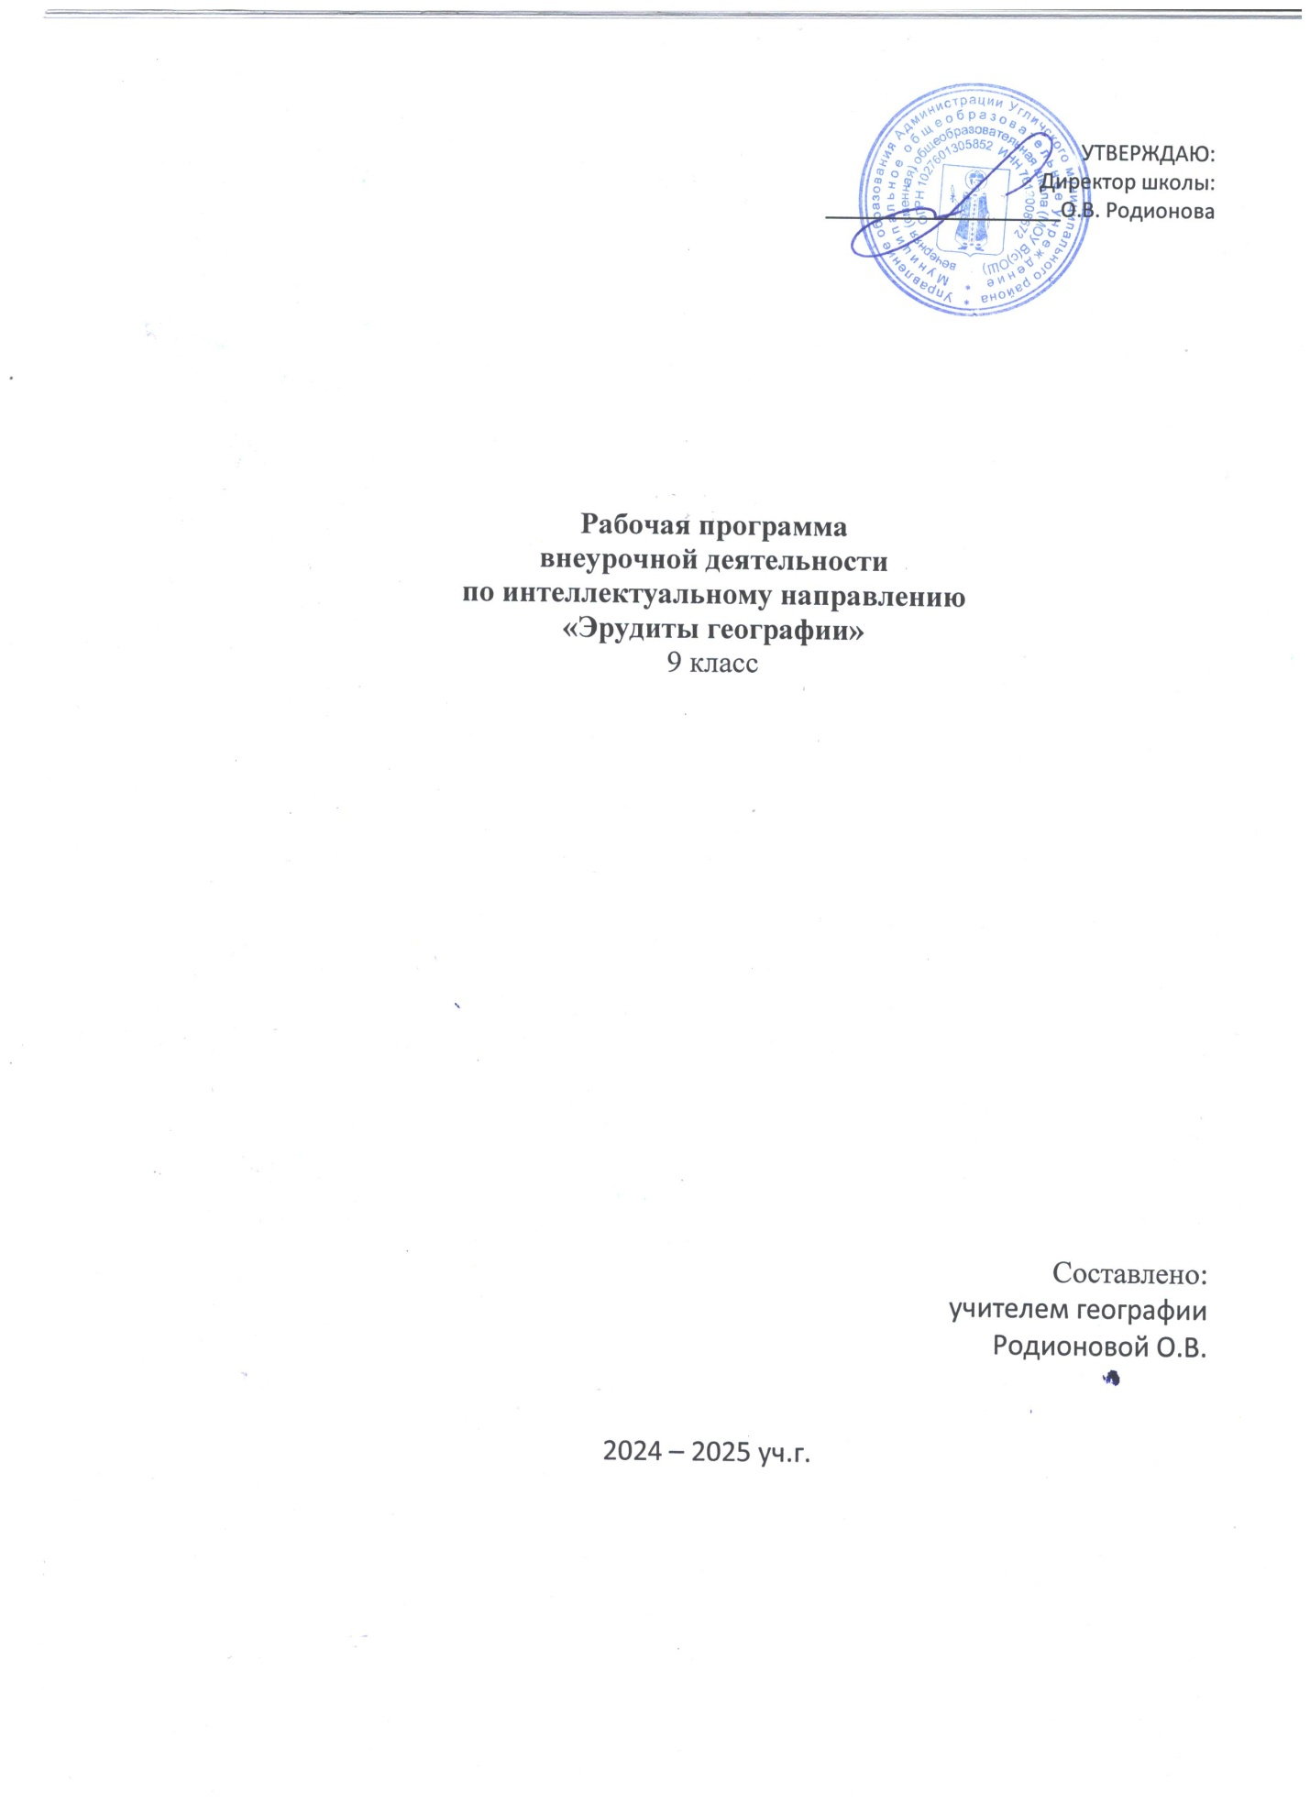

УТВЕРЖДАЮ:

Директор школы:

____________________О.В. Родионова

**Рабочая программа**

**внеурочной деятельности**

**по интеллектуальному направлению**

**«Эрудиты географии»**

9 класс

Составлено:

учителем географии

Родионовой О.В.

2024 – 2025 уч.г.

**Пояснительная записка.**

Программа внеурочной деятельности «Эрудиты географии» для 9 класса разработана в соответствии с требованиями следующих нормативных документов:

− Закона РФ «Об образовании» № 273-ФЗ от 29.12.2012 (в действующей редакции);

− Национальной образовательной инициативы «Наша новая школа»;

− Приказа Министерства образования и науки РФ от 17 декабря 2010 года № 1897, зарегистрированного в Министерстве юстиции РФ 01 февраля 2011года № 19644 «Об утверждении и введении в действие федерального государственного образовательного стандарта основного общего образования»;

− Письма Министерства образования и науки Российской Федерации от 12 мая 2011 г. № 03-296 «Об организации внеурочной деятельности при введении Федерального образовательного стандарта общего образования»;

− Фундаментального ядра содержания общего образования;

− Письма министерства просвещения Российской Федерации от 5 июля 2022 г. N ТВ-1290/03 «О направлении методических рекомендаций по организации внеурочной деятельности в рамках реализации основных общеобразовательных программ, в том числе в части проектной деятельности, разработанные в рамках реализации приоритетного в рамках реализации обновленных ФГОС».

− Основной образовательной программы МОУ В(с) ОШ;

− Учебного плана МОУ В(с) ОШ на 2024-2025уч.год.

**Место программы в учебном плане.**

Рабочая программа внеурочной деятельности по интеллектуальному направлению «Эрудиты географии» рассчитана на учащихся 9 класса на 1 учебный год по 1 часу в неделю. Всего 34 часа в год.

**Практическая значимость курса.** Данный курс поможет учащимся в подготовке к олимпиаде, к государственной итоговой аттестации ОГЭ по предмету, поскольку в контрольно- измерительных материалах ГИА и ЕГЭ предлагаются задания, в которых необходимо дать ответ на основе установления закономерностей, на знание географической номенклатуры, особенностей природы материков.

**Главная педагогическая идея – культурологическая составляющая курса.** География – единственный школьный предмет, который объединяет общественно-научные и естественнонаучные знания, что позволяет сформировать в целом культуру молодого поколения. В разных разделах курса представлены исторические, экологические, этнографические вопросы, что позволяет установить тесную взаимосвязь природы и общества. Это определяет образовательное, развивающее и воспитательное значение географии.

**Основные принципы** построения программы:

• преемственность: в рабочей программе соблюдается преемственность с примерными программами основного общего образования, в том числе и в использовании основных видов учебной деятельности обучающихся, с программой по географии для основного общего образования;

• последовательность: построение учебного содержания курса осуществляется последовательно от общего к частному, от простого к сложному с учётом реализации внутрипредметных и метапредметных связей;

• сочетание научности и доступности: программа опирается на новейшие достижения познания, а доступность достигается путем применения современных образовательных технологий;

• личностно-ориентированный подход и социализация: учет индивидуальных особенностей обучающихся, привлечение к социально-значимой деятельности в рамках сотрудничества

**Целью кружка являются:**

• формирование целостного представления об особенностях природы России;

• воспитание любви к своему краю, своей стране,

• формирование личности, ответственно относящейся к природе своей страны.

**Задачи обучения:**

• формирование географического образа своей страны как территории с уникальными природными условиями и ресурсами;

• формирование представления о природе России, как целостного географического региона и одновременно части глобального пространства;

• формирование нравственно-ценностного отношения к окружающей среде;

**Личностные, метапредметные, предметные результаты освоения программы.**

**Личностными** результатами изучения предмета является формирование следующих умений и качеств:

• осознание российской гражданской идентичности и своей этнической принадлежности;

• ответственное отношение к учению;

• готовность и способность к саморазвитию и самообразованию на основе мотивации к обучению и познанию;

• постепенное выстраивание собственной целостной картины мира;

• приобретение опыта участия в социально значимом труде;

• развитие коммуникативной компетентности в общении и сотрудничестве со сверстниками в процессе образовательной, общественно полезной, учебно-исследовательской, творческой деятельности;

• осознание ценности здорового образа жизни;

• понимание основ экологической культуры.

**Метапредметными**. **Регулятивные УУД**:

• ставить учебную задачу (самостоятельно и под руководством учителя);

• планировать свою деятельность (самостоятельно, в группе или под руководством учителя);

• работать в соответствии с поставленной учебной задачей;

• работать в соответствии с предложенным планом; • сравнивать полученные результаты с ожидаемыми;

• владеть основами самоконтроля и самооценки;

• осуществлять осознанный выбор в учебной и познавательной деятельности.

**Коммуникативные УУД:**

• участвовать в совместной деятельности, организовывать сотрудничество;

• оценивать работу одноклассников;

• в дискуссии высказывать суждения, подтверждая их фактами;

• проявлять уважительное и доброжелательное отношение к другому человеку и его мнению;

• критично относиться к своему мнению.

**Познавательные УУД:** • выделять главное, существенные признаки понятий;

• устанавливать причинно-следственные связи;

• определять критерии для сравнения фактов, явлений, событий, объектов;

• сравнивать объекты, факты, явления, события по заданным критериям;

• классифицировать информацию по заданным признакам;

• решать проблемные задачи; • искать и отбирать информацию в учебных и справочных пособиях, словарях;

• работать с текстом и нетекстовыми компонентами;

• создавать тексты разных типов (описательные, объяснительные).

**Предметными результатами** изучения курса является формирование следующих умений:

• объяснять значение ключевых понятий курса;

• работать с основными источниками географической информации;

• определять географическое положение России и ее регионов;

• определять время в различных пунктах страны;

• называть и показывать основные географические объекты;

• называть и объяснять географические закономерности и главные факторы различных при- родных процессов;

• работать с контурной картой;

• составлять описания (характеристики) отдельных объектов природы и природного комплекса по плану; • приводить примеры единства и взаимосвязей компонентов природы;

• давать комплексную физико-географическую характеристику объектов;

• приводить примеры влияния компонентов природы на хозяйственную деятельность человека и условия жизни;

• приводить примеры рационального и нерационального использования природных ресурсов;

• объяснять изменение природы под влиянием деятельности человека;

• определять экологические проблемы природных регионов;

• называть меры по охране природы.

**Содержание**

**Раздел 1. Введение. Зачем мы изучаем географию России 1 ч.**

**Почувствуй себя географом – исследователем**. Игра «Горящая путёвка»

**Раздел 2. Пространства России. Географическое положение России**. **8ч.**

**Почувствуй себя географом – исследователем.** Самостоятельная работа, заполнение таблиц: « Влияние различных событий и явлений на изменение разных видов географических положений», «Следствия размера территорий и географического положения страны», «Достоинства и недостатки ЭГП», «Геополитические интересы России».

**Почувствуйте себя краеведами.** Самостоятельная работа «Оценка географического положения территории вашего проживания области, города».

**Россия – морская держава. Разработка виртуального круиза по морям России** Работа с контурной картой. Нанести объектов береговой линии морей и их частей, омывающих Россию.

**Игра « Имена на карте России»**. Составление и определение маршрутов крупных русских экспедиций в Сибирь и на Дальний Восток. **Почувствуйте себя театралами.** Театрализованные

рассказы: « Поход Ермака», « Поход Ивана Москвитина», « Открытия Пояркова и Хабарова», Поход Дежнева и Попова.

**Осваиваем метод моделирования.** Создаем на к/к модель, отражающую географические объекты, которые носят имена русских путешественников.

**Почувствуйте себя журналистами. Самостоятельная работа.** Написать сочинение – эссе по темам 1) Всегда ли граница имеет только ограничительные функции? Если нет, то, какие ещё? 2) Огромная территория Сибири была колонизирована Россией за 58 лет. Почему продвижение на юг и на запад проходило медленнее? 3) О каких этапах истории России говорят названия крайних северной и восточной точек нашей страны.

**Раздел 3. Уникальная природа России. 9ч. Почувствуйте себя геоморфологами.** Игра « Географическая почта»

**Почувствуйте себя краеведами**. Самостоятельная работа «Сравнение рельефа Предволжье и Заволжье с точки зрения его влияния на жизнь и хозяйственную деятельность людей».

**Почувствуй себя климатологом.** Самостоятельная работа «Выявление особенностей и главных черт климата России»

**Почувствуй себя климатологом. «Климатические рекорды России»** Самостоятельная работа**. Составляем** маршруты путешествия по климатическим поясам и областям России, доказывающий разнообразие климатов страны

. **Почувствуйте себя в роли молодых ученых. Деловое турне по речной системе Европейской России.** Подготовка презентации

« Главная улица России – Волга».

**Почувствуйте себя журналистами.** Составить рассказ на тему « Реки – географический каркас территории».

**Почувствуй себя географом -исследователем. «Что в имени твоем, Байкал».** Исследовательская работа по вопросам:- истории, геологии, климатологии, гидрологи, зоологии, экологии Байкала.

**Почвы России. Беседа- диспут « Надо ли улучшать качество почв».** Подготовка презентации « Почвы - национальное достояние страны».

**Почувствуйте себя биологами.** Составить кроссворд растительный и животный мир нашей страны и Ульяновской области.

**Раздел 4. Природные зоны России 3ч. Почувствуйте себя учеными.** Составить визитную карточку и маршрут экспедиции по литературным источникам в арктическую пустыню, тундру, тайгу, степь, лесостепь, пустыню.

**Почувствуй себя географом-исследователем. «Многоэтажность природы гор».** Подготовка презентации « Растения и животные горных районов России».

**Почувствуй себя географом-исследователем.** Самостоятельная работа. Изучение ООПТ своей местности, расположение, статус и назначение.

**Раздел 5. Природа регионов России 13 ч. Восточно - Европейская равнина. Почувствуйте себя картографами.** Составить картосхему «Природа Русской равнины. к/к модель, отражающую природные памятники Русской равнины.

**Кавказ - молодые и высокие горы России. Почувствуйте себя картографами.** Составить картосхему Кавказских гор.

**Почувствуйте себя туроператорами**. Составить схему маршрутов путешествий по Северному Кавказу а) для отдыха и лечения. б) горнолыжного спорта, в) знакомство с памятниками природы. Презентация о памятниках природы Северного Кавказа.

**«Каменный пояс Земли русской. Почувствуйте себя картографами. Составить** картосхему основных объектов рельефа и внутренних вод Урала.

**Почувствуйте себя экскурсоводами.** Разработка виртуальной экскурсии по р Чусовая, Ильменский заповедник, Кунгурская пещера

**Почувствуйте себя картографами.** Составить картосхему Природа Западной Сибири»

**Почувствуйте себя журналистами. Написать** статью в журнал. «Характеристика условий работы и быта человека в Западной Сибири» **Почувствуйте себя журналистами «Восточная Сибирь: величие и суровость природы».** Написать сочинение – эссе на слова М.В. Ломоносова «Российское могущество Сибирью прирастать будет».

**Осваиваем метод моделирования.** работа на контурной карте. Отразить географические объекты территории Восточной Сибири, имена исследователей Восточной Сибири. Осваиваем методы проектирования.

«**Оценка рекреационных ресурсов России – Восточной Сибири.** Защита проекта. «Разработка и рекламирование туристических маршрутов по территории Восточной Сибири.

**Осваиваем метод моделирования.** Работа на контурной карте. Отразить географические объекты территории Дальнего Востока, имена землепроходцев и исследователей этого края.

**Осваиваем методы проектирования. Камчатка – заповедный край Земли, страна вулканов и гейзеров».** Защита проекта « Географическое исследование Камчатки»**.**

**Внеурочная деятельность проходит в точках роста.**

**Тематическое планирование 9 класс**

|  |  |  |  |  |  |  |  |  |  |
| --- | --- | --- | --- | --- | --- | --- | --- | --- | --- |
|  | |  |  |  |  | | --- | --- | --- | --- | |  |  |  | ***Разделы учебной программы*** | |  | | | | ***Количество часов*** |
| 1 | Введение. Зачем мы изучаем географию России | 1 |
| 2 | Пространства России. Географическое положение России | 8 |
| 3 | Уникальная природа России | 9 |
| 4 | Природные зоны России | 3 |
| 5 | Природа регионов России | 13 |
|  | ИТОГО | 34 |

**КАЛЕНДАРНО – ТЕМАТИЧЕСКОЕ ПЛАНИРОВАНИЕ**

|  |  |  |  |  |
| --- | --- | --- | --- | --- |
| N п/п | Тема | Кол-во часов | Результат | дата |
|  | **Введение. Зачем мы изучаем географию России (1ч)** |  |  |  |
| 1 | Почувствуй себя географом -исследователем | 1 | Игра «Горящая путёвка» ТР: экран, проектор, компьютер |  |
|  | **Пространства России. Географическое положение России (8ч)** |  |  |  |
| 2,3 | Почувствуй себя географом –исследователем. | 2 | Самостоятельная работа, заполнение таблиц:  « Влияние различных событий и явлений на изменение разных видов географических положений», «Следствия размера территорий и г п. страны», «Достоинства и недостатки ЭГП», «Геополитические интересы России». |  |
| 4 | Почувствуйте себя краеведами | 1 | Самостоятельная работа «Оценка географического положения территории вашего проживания области, города». |  |
| 5 | Россия – морская держава. Разработка виртуального круиза по морям России | 1 | Работа с контурной картой. Нанести объектов береговой линии морей и их частей, омывающих Россию  ТР: экран, проектор, компьютер |  |
| 6 | Игра « Имена на карте России» | 1 | Составление и определение маршрутов крупных русских экспедиций в Сибирь и на Дальний Восток. |  |
| 7 | Почувствуйте себя театралами. | 1 | Театрализованные рассказы: « Поход Ермака», « Поход Ивана Москвитина»,  « Открытия Пояркова и Хабарова», Поход Дежнева и Попова.  ТР: экран, проектор, компьютер |  |
| 8 | Осваиваем метод моделирования. | 1 | Создаем на к/к модель, отражающую географические объекты, которые носят имена |  |
| 9 | Почувствуйте себя журналистами | 1 | Сочинение –эссе по темам  1) Всегда ли граница имеет только ограничительные функции? Если нет, то какие ещё?  2) Огромная территория Сибири была колонизирована Россией за 58 лет. Почему продвижение на юг и на запад проходило медленнее?  3) О каких этапах истории России говорят названия крайних северной и восточной точек нашей страны?  ТР: экран, проектор, компьютер |  |
|  | **Уникальная природа России (9ч)** |  |  |  |
| 10 | Почувствуйте себя геоморфологами. | 1 | Игра « Географическая почта»  ТР: экран, проектор, компьютер |  |
| 11 | Почувствуйте себя краеведами | 1 | Самостоятельная работа «Сравнение рельефа Предволжье и Заволжье с точки зрения его влияния на жизнь и хозяйственную деятельность людей». |  |
| 12 | Почувствуй себя климатологом. | 1 | Самостоятельная работа «Выявление особенностей и главных черт климата России» |  |
| 13 | Почувствуй себя климатологом. «Климатические рекорды России» | 1 | Маршруты путешествия по климатическим поясам и областям России, доказывающий разнообразие климатов страны  ТР: экран, проектор, компьютер |  |
| 14 | Почувствуйте себя в роли молодых ученых. Деловое турне по речной системе Европейской России | 1 | Презентация  « Главная улица России – Волга»  ТР: экран, проектор, компьютер |  |
| 15 | Почувствуйте себя журналистами | 1 | Рассказ на тему « Реки – географический каркас территории» |  |
| 16 | Почувствуй себя географом-исследователем.  «Что в имени твоем, Байкал» | 1 | Исследовательская работа по вопросам:  - истории, геологии, климатологии, гидрологии, зоологии, экологии Байкала |  |
| 17 | Почвы России. Беседа- диспут « Надо ли улучшать качество почв» | 1 | Презентация  « Почвы - национальное достояние страны».  ТР: экран, проектор, компьютер |  |
| 18 | Почувствуйте себя биологами. | 1 | Кроссворд растительный и животный мир нашей страны и Ярославской  ТР: экран, проектор, компьютер |  |
|  | **Природные зоны России (3ч)** |  |  |  |
| 19 | Почувствуйте себя учеными. | 1 | Визитная карточка и маршрут экспедиции по литературным источникам в арктическую пустыню, тундру, тайгу, степь, лесостепь, пустыню. |  |
| 20 | Почувствуй себя географом- исследователем. «Многоэтажность природы гор» | 1 | Презентация « Растения и животные горных районов России»  ТР: экран, проектор, компьютер |  |
| 21 | Почувствуй себя географом-исследователем. | 1 | Самостоятельная работа. Изучение ООПТ своей местности, расположение, статус и назначение. |  |
|  | **Природа регионов России (13 ч)** |  |  |  |
| 22 | Восточно - Европейская равнина. Почувствуйте себя картографами. | 1 | Картосхема «Природа Русской равнины. к/к модель, отражающую природные памятники Русской равнины. |  |
| 23 | Кавказ - молодые и высокие горы России. Почувствуйте себя картографами. | 1 | Картосхема Кавказских гор |  |
| 24 | Почувствуйте себя туроператорами | 1 | Схема маршрутов путешествий по Северному Кавказу а) для отдыха и лечения. б) горнолыжного спорта, в) знакомство с памятниками природы. Презентация о памятниках природы Северного Кавказа |  |
| 25 | «Каменный пояс Земли русской. Почувствуйте себя картографами. | 1 | Картосхема основных объектов рельефа и внутренних вод Урала |  |
| 26 | Почувствуйте себя экскурсоводами. | 1 | Разработка виртуальной экскурсии по р Чусовая, Ильменский заповедник, Кунгурская пещера  ТР: экран, проектор, компьютер |  |
| 27 | Почувствуйте себя картографами | 1 | Картосхема  « Природа Западной Сибири» |  |
| 28 | Почувствуйте себя журналистами | 1 | Статья в журнале. «Характеристика условий работы и быта человека в Западной Сибири» |  |
| 29 | Почувствуйте себя журналистами «Восточная Сибирь: величие и суровость природы» | 1 | Сочинение – эссе на слова М.В. Ломоносова «Российское могущество Сибирью прирастать будет»  ТР: экран, проектор, компьютер |  |
| 30 | Осваиваем метод моделирования | 1 | к/к -модель, отражающую географические объекты территории Восточной Сибири, имена исследователей Восточной Сибири |  |
| 31 | Осваиваем методы проектирования. «Оценка рекреационных ресурсов России – Восточной Сибири | 1 | Проект. «Разработка и рекламирование туристических маршрутов по территории Восточной Сибири»  ТР: экран, проектор, компьютер |  |
| 32 | Осваиваем метод моделирования | 1 | к/к модель, отражающую географические объекты территории Дальнего Востока, имена землепроходцев и исследователей этого края |  |
| 33 | Осваиваем методы проектирования. Камчатка – заповедный край Земли, страна вулканов и гейзеров» | 1 | Проект « Географическое исследование Камчатки**.**  ТР: экран, проектор, компьютер |  |
| 34 | Итоговое занятие | 1 |  |  |